Nama : Muhammad Fakhrul Amin

NIM : 2000018277

Slot : Sabtu 07.30

**LANGKAH PRAKTIKUM KECERDASAN BUATAN**

**PERTEMUAN 3**

1. Lakukanlah tugas 1 pada langkah 1

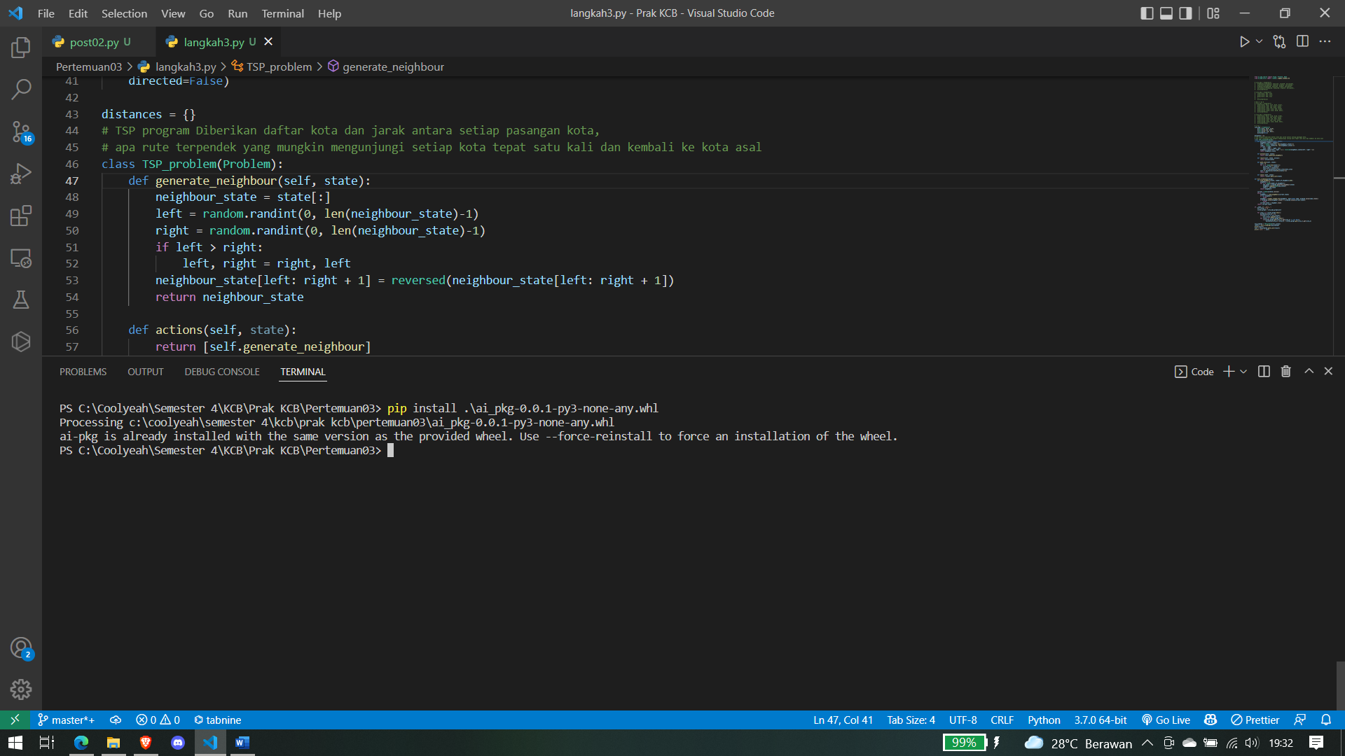

1. Ketik kode program listing 3.1 untuk kasus Travelling Salesman Problem(TSP)

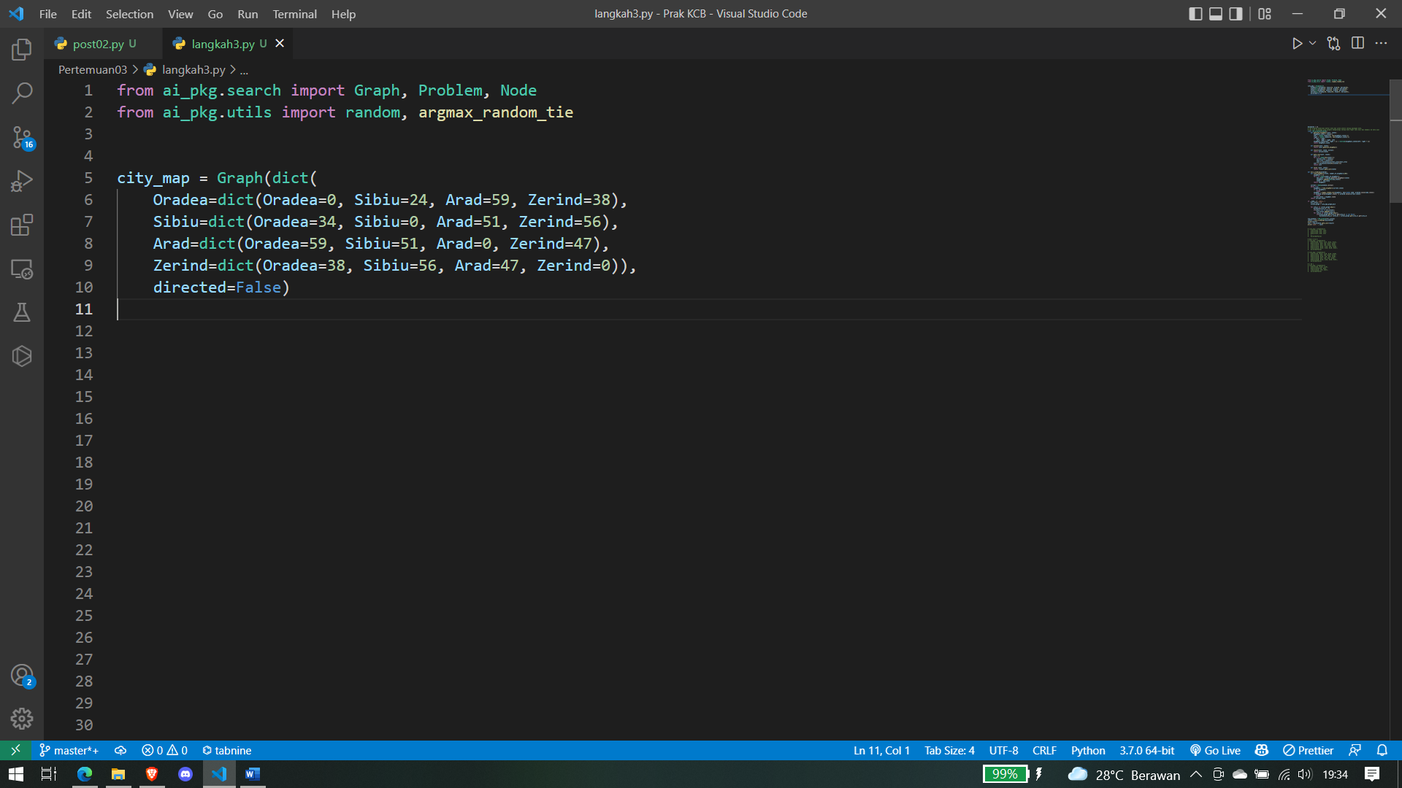

1. Jalankan program Travelling Salesman Problem dengan cara:
2. Unduh custom package melalui URL yang diberikan asisten dan instal package tersebut dan import modul yang ada pada package untuk menggunakannya dalam program.
3. Tuliskan program yang ada pada contoh kasus gambar 3.1 dan tambahkan listing 3,4 untuk menjalankan program.

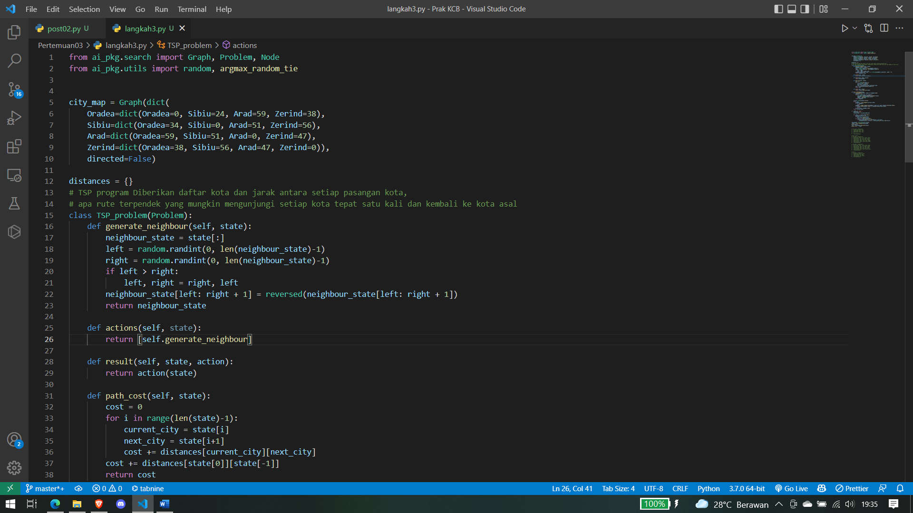

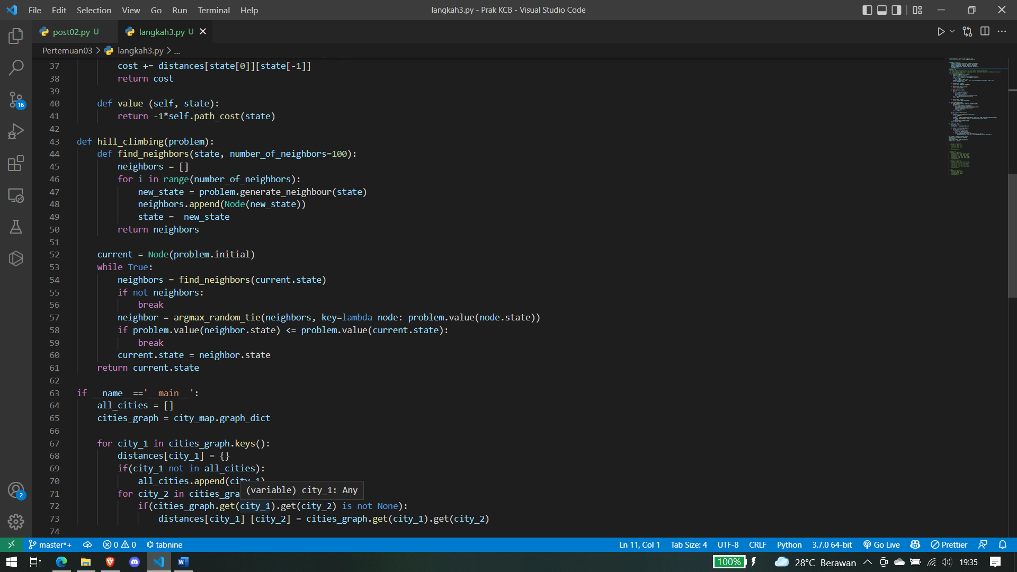

1. Program TSP dapat dijalankan dengan cara membuat objek baru TSP_problem dengan parameter all_cities. Selanjutnya panggil fungsi hil_climbing dengan parameter objek yang baru saja dibuat.

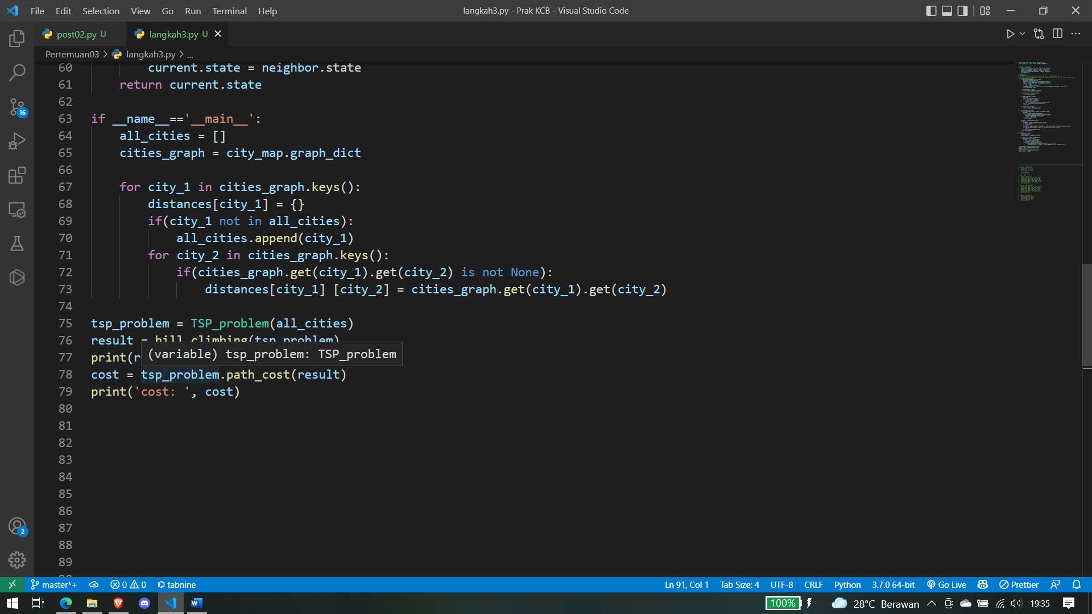

1. Jalankan program tersebut dan tampilkan hasilnya,.

